办公与生活服务概述
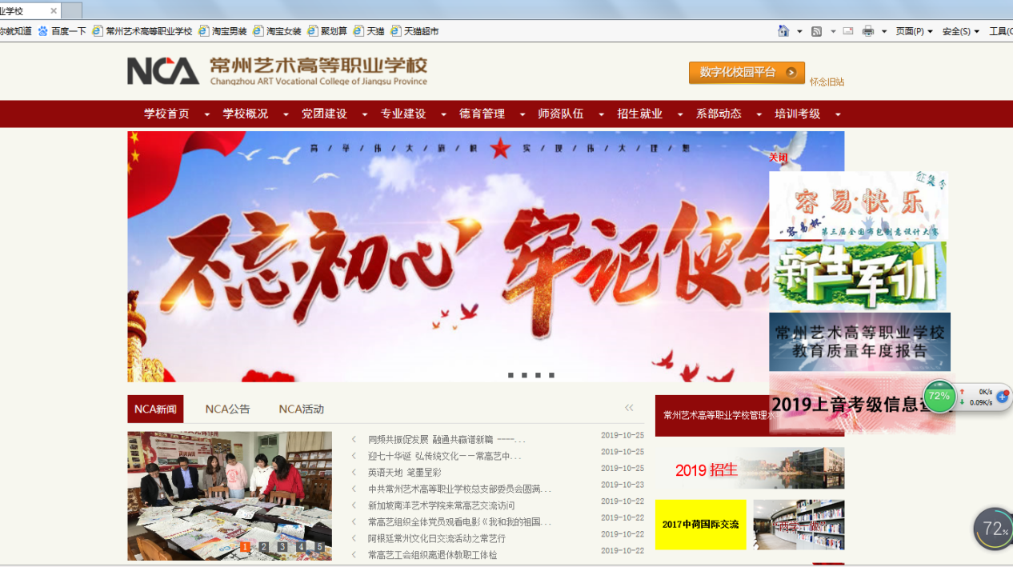
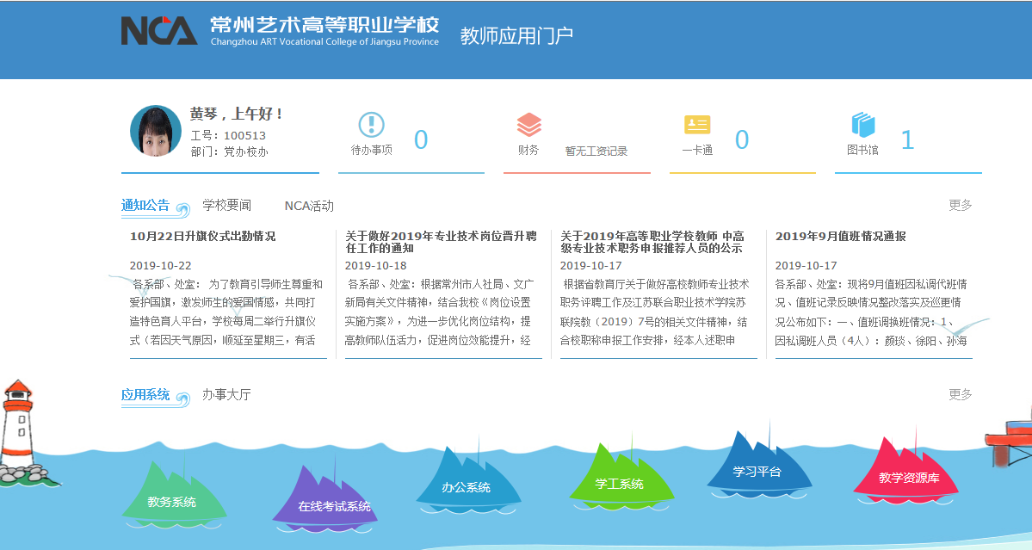
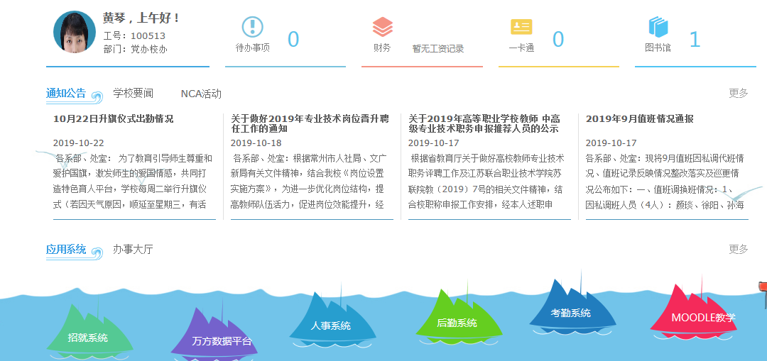
学校开发了数字化校园平台，办公OA系统和考勤系统、后勤系统为里面的子系统，主要提供日常行政事务管理功能，包括通知公告模块、信息发布、收发文、文件流转督办、公文审批、日常请假加班、一周工作安排等。
OA系统是为学校校内行政、党政办公人员提供公文批办、公文归档、用户授权、信息发布、个人待办事务处理等功能的一个行政事务网上办公的系统。其目的是提高各部门的办公效率，使学校日常办公实现无纸化、自动化和网络化，改进和提升学校现代化管理水平，促进学校内部信息资源交流。
1.公文管理
系统提供和校内公文相关的发文、收文管理，各职能部门在线拟写发文表单并编辑正文后提交，由各个审批环节查看编辑正文，审核通过后，经相关操作人员定稿，套红，盖章，并在线传阅，有此权限的人员，登陆OA办公系统后可查看相关发文。
支持在线编辑发文文稿，支持套红及盖章操作，有附件上传和删除功能。
支持与word控件集成，用户能够基于word控件进行文档编辑。
针对上级的来文，经相关职能部门人员在线登记，编号，并将来文内容以附件形式上传至系统，经过相关审批环节审核、办结后，传阅办理。
2.会议管理
各职能部门按照时间规定在线填写会务申请单，经相关审批环节审核通过后，通知各参会人员。支持根据会议室和时间以图形化方式查看会议安排。支持设置会议的参会人员，相关开会信息会以系统消息形式自动发送参会人员，并且相关人员的个人日程中会自动同步会议日程。
3.公告模块管理
学校校级的人事、请假、值班、职称评定、岗位晋升、考试安排、放假安排等都会出现在通知公告栏模块。
4.个人办公
对个人事宜提供提醒、快速处理和查询功能，包括待办、在办、已办事宜都可以在系统中进行快速定位查询和处理，支持外出时工作代理功能。
5、学校数字广播、网络电视、视频监控设备齐全，提供全天候的追踪和查询功能。
6、学校在智慧校园平台中开发物业、修缮、查询与统计功能，并通过一卡通系统实现对饮食消费等信息的管理。

